Отчёт по практической работе 4.2
SQL инъекция: поиск и исправление

Выполнила: Войтко Виктория
Группа: ИВ1-23-2
МДК 09.03

Что такое SQL инъекция
Это когда данные от пользователя вставляют прямо в текст запроса к базе склейкой строк. Тогда можно закрыть кавычку, дописать свой запрос и, например, через UNION достать данные из другой таблицы.

Поиск уязвимости
Нашла её в методе search() в файле models/active_record_entity.py. Строку поиска тут вставляют в запрос напрямую:
def search(cls, column, search_string):
db = Db()
search_string = f"'%{search_string}%'"
table = cls.get_table_name()
return db.query(
f"SELECT * FROM `{table}` WHERE {column} LIKE {search_string}", {}, cls)

Этот метод вызывается из поиска статей, значение берётся из параметра q и никак не проверяется. Для запроса /articles/search?q=ТЕКСТ получается вот такой SQL:
SELECT * FROM `articles` WHERE name LIKE '%ТЕКСТ%'

Раз ТЕКСТ полностью наш, кавычку можно закрыть и дописать своё.

Как достаю хеши и токены
В таблице articles 6 столбцов, поэтому в UNION тоже нужно 6 значений. В строку поиска ввожу:
' UNION SELECT id, password_hash, auth_token, 4, 5, 6 FROM users --

Получается такой запрос:
SELECT * FROM `articles` WHERE name LIKE '%' UNION SELECT id, password_hash, auth_token, 4, 5, 6 FROM users -- %'

Сайт показывает результаты поиска, где второй столбец идёт как название, а третий как текст. В итоге вместо статей на странице выводятся хеши паролей и токены всех пользователей, в том числе администратора.
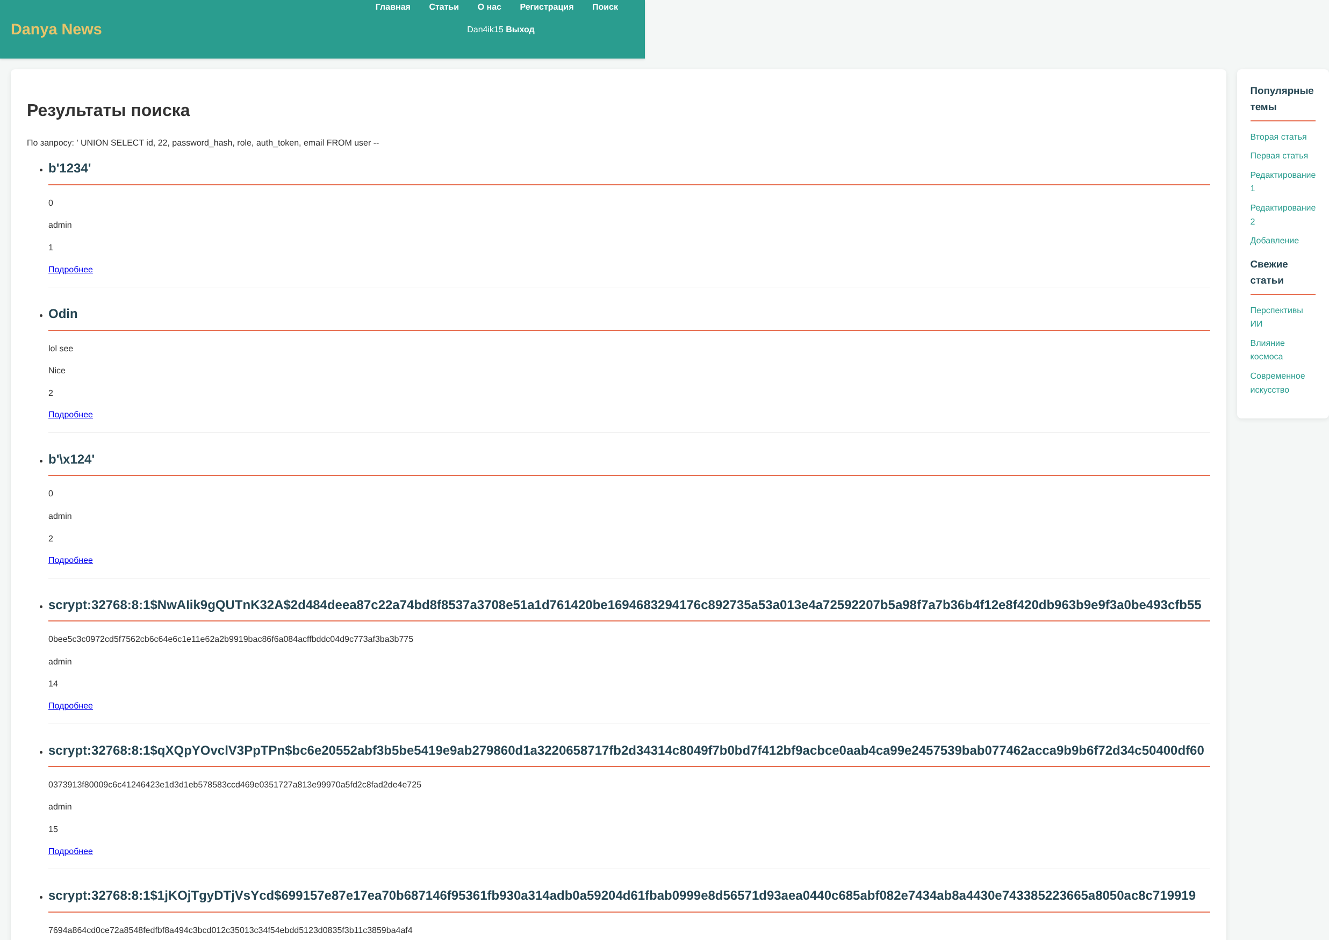
Рис. 1. страница поиска после UNION запроса: вместо статей выводятся хеши паролей (scrypt...) и auth-токены пользователей
Если на другом сайте столбцов не 6, их число легко подобрать запросами ' ORDER BY 1 -- , ' ORDER BY 2 -- и так далее, пока не появится ошибка.

Рекомендации
- передавать значения в запрос через параметры, а не склеивать строки;
- имена столбцов и таблиц так передать нельзя, поэтому проверять их по списку разрешённых;
- давать учётной записи базы минимум прав;
- не показывать пользователю текст ошибок базы.

Исправление
Переписала метод search(): теперь значение идёт отдельным параметром, а имя столбца сверяется со списком.
def search(cls, column, search_string):
allowed_columns = {"name", "text", "id", "author_id", "create_at"}
if column not in allowed_columns:
raise ValueError("Недопустимая колонка")
db = Db()
table = cls.get_table_name()
pattern = f"%{search_string}%"
return db.query(
f"SELECT * FROM `{table}` WHERE `{column}` LIKE :pattern",
{"pattern": pattern}, cls)

Слой базы (sqlite3) умеет принимать параметры словарём, поэтому значение подставляется безопасно и структуру запроса сломать уже нельзя.
После правки тот же UNION запрос ничего не выдаёт, строка просто ищется как текст.
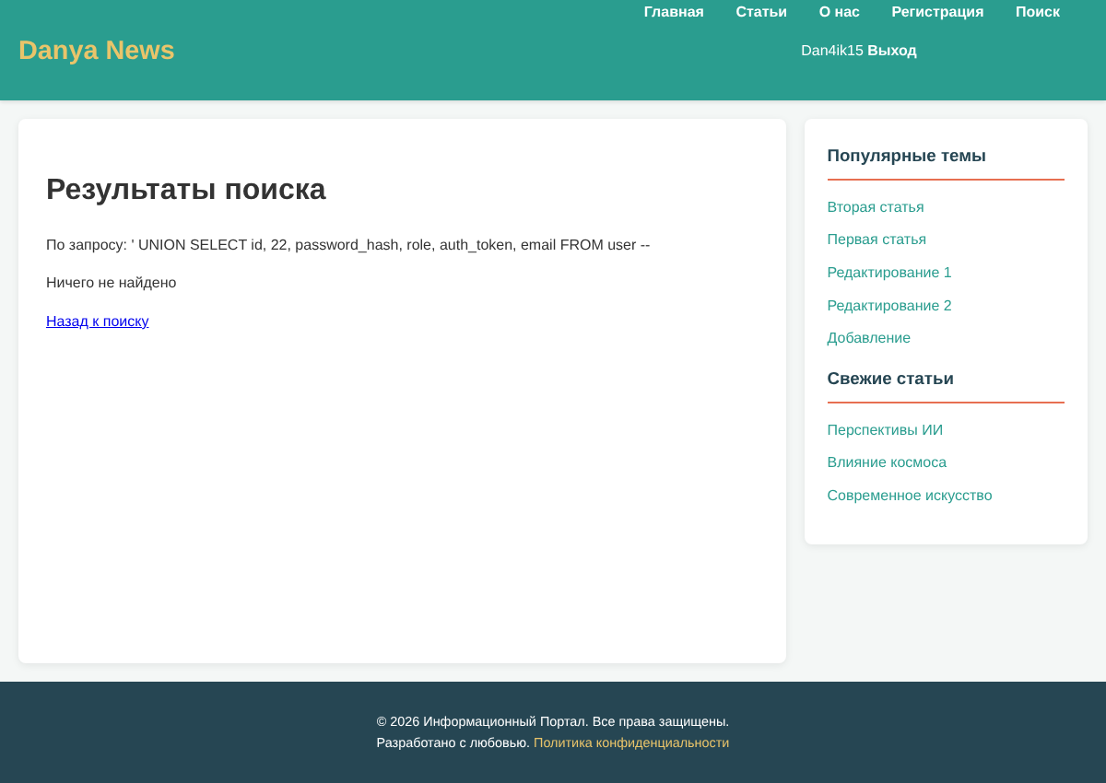
Рис. 2. тот же запрос после исправления: сайт пишет «Ничего не найдено», хеши больше не выводятся

Вывод
На сайте была серьёзная SQL инъекция в поиске. Через UNION можно было достать хеши паролей и токены всех пользователей. Причина в склейке строк. После перехода на параметры и проверку столбца по списку сделать так уже нельзя.

